2016年度肇庆市气象局政府信息公开
工作年度报告

按照《中华人民共和国政府信息公开条例》，根据市政府关于做好政府信息公开工作的要求，现将我局2016年度政府信息公开工作情况报告如下：
一、加强领导，确保公开内容全面多样
（一）加强组织领导，落实信息公开要求
信息公开工作是一项系统工程，牵涉到全局各科（室）、直属单位，必须实行统一领导，建立多方参与、密切配合、齐抓共管、合理运行的有效机制。成立了信息公开工作领导小组，明确专人专岗负责，负责收集整理公开信息，达到了“全覆盖”和“无缝隙”，形成了横向广泛参与、纵向分级负责的信息网络。建立健全政务公开责任、审议、评议、反馈、审查和监督等制度，做好信息公开保密审查工作，做到了无涉密事件的发生。
（二）丰富公开内容，保障更新速率
内容和速率是信息公开工作的核心，安排专人负责政务网信息公开的维护管理和公开信息的编辑、审核。一是实行办事公开。将领导分工、科室职责、行政许可等信息进行公开，为企业办理业务、了解天气情况提供方便。二是实行信息公开。切实加强电子政务建设，通过市政府门户网站、微博、微信和手机短信等多种途径，及时公开和刷新公众最关心的信息。对行政许可名称、类别、实施依据、实施条件、程序、办结期限予以公布；对城市天气、农业天气、旅游天气、交通天气等信息进行公开；对本局职能、职责和局机关处级领导干部和科室工作人员的职责与要求，通过“政务公开栏”对外公布。三是进行公开承诺。由单位“一把手”向社会公开承诺，做到“实行首问责任制，推行办事限时制，开展优质服务，进行违诺责任追究”。将网站政务动态信息更新数量纳入科室考核的重要内容，有效保证了网站信息更新速率和数量。
（三）公开形式多样，信息内容全面
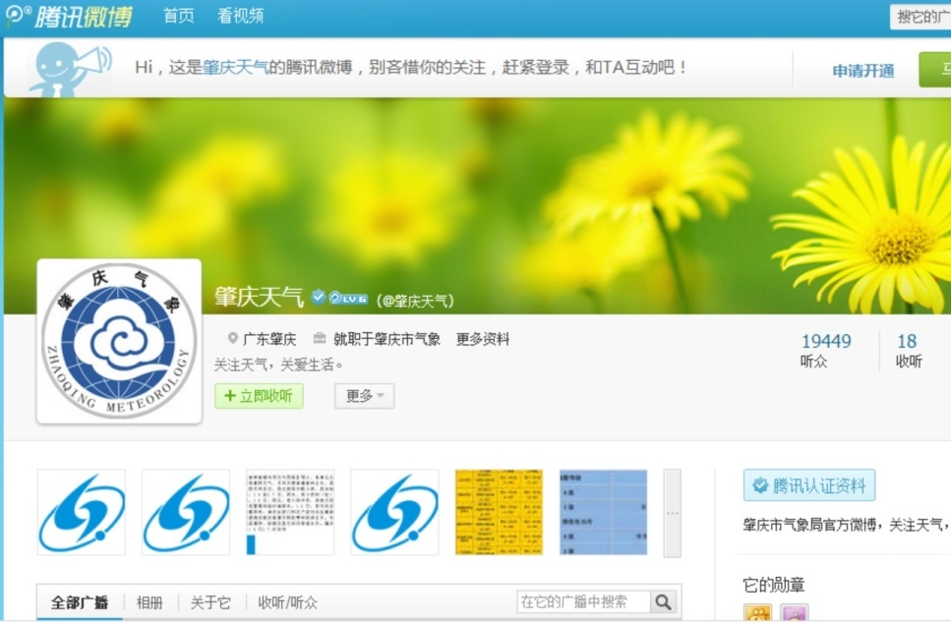
我局在政府信息公开工作方面建立了多项措施，丰富信息公开形式，畅通信息公开渠道，从纸制文件的单一公开渠道到目前的网络、媒体等全方位公开，不断发展，日臻完善，成效明显。一是对肇庆气象公众网进行改版升级，按照信息公开的要求，优化网站栏目，完善公开方式，拓展公开渠道，扩大网站容量，增强网上互动，并及时更新内容、公开信息。二是紧跟社会潮流，充分运用微博、微信等新媒体发布通知、公告、天气预报、生活小常识、气象科普、倾听气象发展意见建议等内容，通过活色生香，大家喜闻乐见的方式让人民群众更了解、关注和支持肇庆气象的发展。三是积极开展与新闻单位合作，充分运用新闻媒体，公开政府信息，及时发布肇庆天气预报。
二、主动公开政府信息情况
（一）在职责范围内确定了主动公开的政府信息来源：肇庆市气象局公众网（http://www.zqqx.gov.cn/index.asp），并及时准确公开发布。
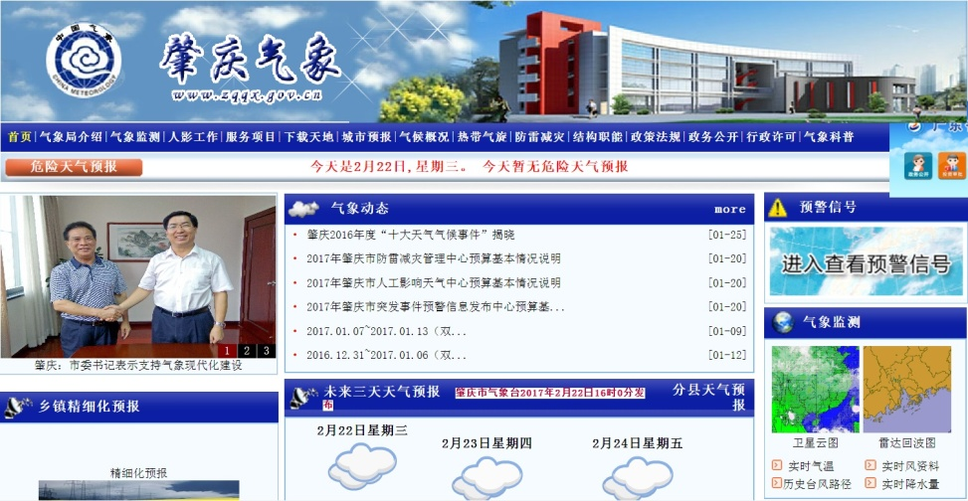

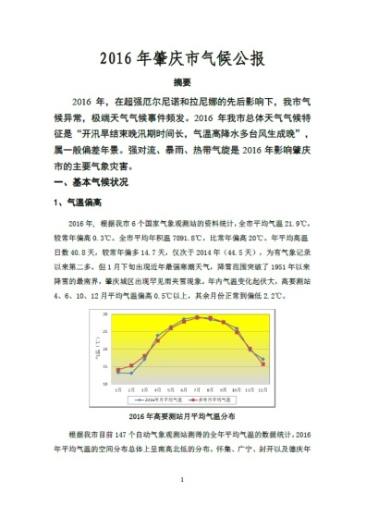
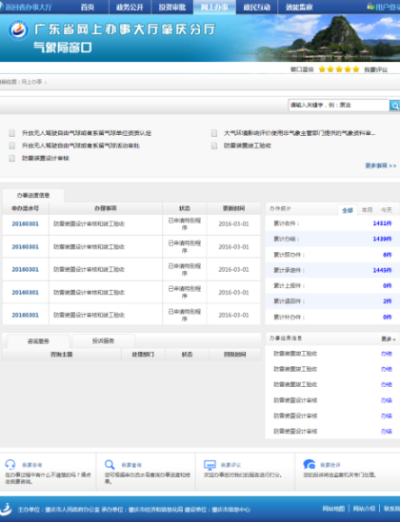
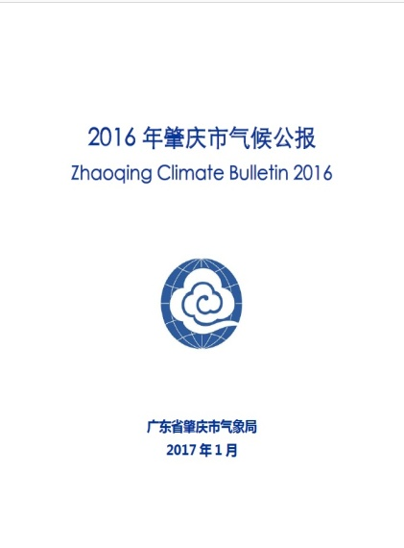
（二）2016年度重点公开的政府信息有未来三天天气预报、气象监测、气候概况、危险天气预报、热带气旋、乡镇精细化预报、肇庆市气候公报和十大气候事件、链接广东省网上办事大厅、行政许可等。
（三）我局政府信息的内部保密审查2016年未出现违规违纪等情况。
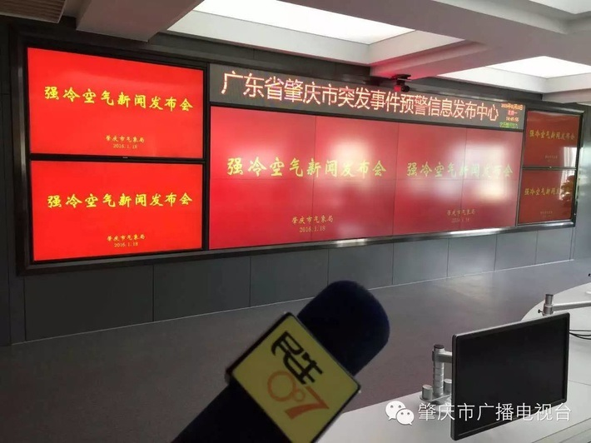
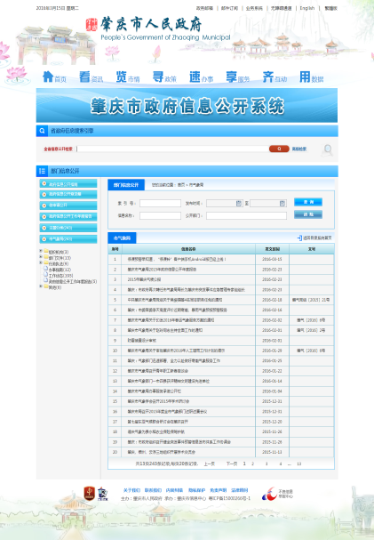
（四）对于主动公开的信息，我局主要采取网上公开，具体情况为：利用肇庆市气象局公众网站公开政府信息；利用政府信息公开目录公开信息；利用举办新闻发布会形式；利用信息公告栏等提供信息咨询服务及公开政府信息。
（五）主动公开政府信息。2016年，我局按照《条例》规定的主动公开信息范围，按要求发布或更新信息。实施政府信息公开工作以来，未出现影响或者可能影响社会稳定、扰乱社会管理秩序的虚假或者不完整的信息。由政府信息公开领导小组办公室负责把关，对信息内容的真实性、实效性进行全面审核，全面、准确、及时公开，本年度我局主动公开政府信息72条，与2015年公开信息量相比保持增长。
另，根据统一部署，通过信息公开的方式做好两会期间的新闻报道和内容的宣传。
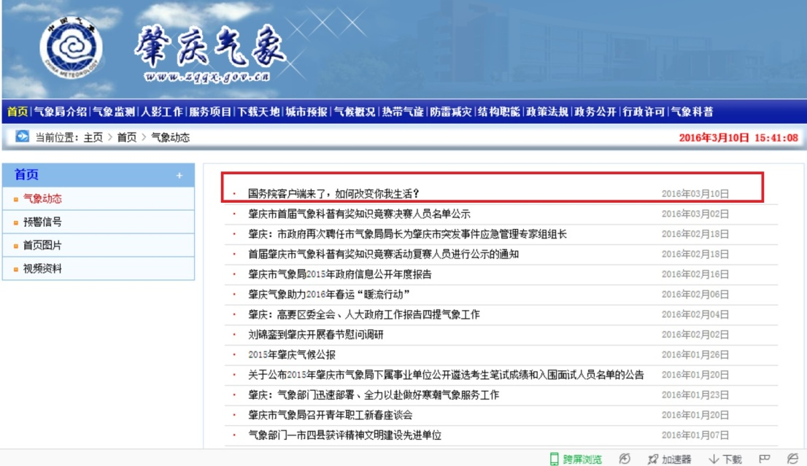

（六）依法行政。肇庆市气象局共受理行政许可申请336宗，办结229宗，办理率100%，并保持“零投诉”。
三、依申请公开政府信息情况
2016年，我局未收到政府信息公开申请。
四、咨询处理情况
2016年我局未出现现场咨询、电话查询、网络查询等情况。
五、行政复议、行政投诉及申诉的情况
2016年我局没有发生有关政府信息公开事务的行政复议、行政投诉及申诉等情况。
六、2016年存在的主要问题及改进措施
我局政府信息公开工作开展以来，在服务群众，服务社会等方面取得了明显的进步，但还存在以下不足：对信息公开工作认识不足，政府信息公开的尺度难以把握等问题；政务公开长效机制有待进一步完善，现有制度执行力度还有待加强。改进措施：
（一）进一步健全和完善政务公开制度，规范公开内容，提高公开质量。一是理顺工作机制，调整政务公开领导小组，做好牵头和协调。二是对涉及人民群众关心的重大问题，重大信息、决策应及时公开，同时有区别地抓好对内与对外公开，提高公开针对性。
（二）加大公开力度及时效，切实丰富政府信息公开的内容。坚持“以公开为原则，不公开为特例”的总原则，严格按照《暂行规定》要求，除了国家秘密、商业秘密和个人隐私以及法律、法规规定不得公开发布的其他政府信息外，我们将进一步加大政府信息公开力度，以确保政府信息公开的完整性、全面性和及时性。
我局将继续按照市人民政府关于政府信息公开工作的各项要求，进一步加强政府信息公开工作，力争在规范化、制度化、程序化等方面取得新进展，加大政府信息工作的宣传力度，妥善处理公开与保密的关系，合理界定信息公开与否的范围，做到积极稳妥，注重时效，优质服务，切实服务社会，方便群众，推进政务的公开、公正、透明。

注：本报告所列数据统计期限自2016年1月1日起至2016年12月31日止，如对本报告有任何疑问，请与肇庆市气象局办公室联系（联系电话2224419）

广东省肇庆市气象局办公室
2017年2月23日

